中區技職校院區域教學資源中心校際優良教師遴選辦法
9年3月23日第一次教務長暨教學資源中心主任會議通過

第一條 中區技職校院區域教學資源中心(以下簡稱本中心)為鼓勵中區技職校院聯盟學校之教師進行跨校性合作，提升學校間相互交流，並肯定其專業學養，特訂中區技職校院區域教學資源中心校際優良教師遴選辦法(以下簡稱本辦法)。
第二條 申請者須透過學校推薦，且具備下列任一條件及具體優良表現事蹟者
- 開設跨校性課程。(應填寫開設跨校課程表)
- 辦理跨校性活動。(應填寫跨校性活動辦理表)
- 進行跨校性行政服務。(應填寫跨校性行政服務表)
第三條 本項遴選作業每學年3月受理各校推薦，實際受理時間以當年度公告為主。並召開中區優良教師遴選委員會議決選中區優良教師名單，並予以獎勵。
第四條 申請應備表件(如附件一、二)
申請教師請備妥以下資料一式二份，交由所屬學校教學資源(發展)中心，統一彙整 寄至「中區技職校院區域教學資源中心」：
一、中區技職校院區域教學資源中心校際優良教師遴選申請書。
二、中區技職校院區域教學資源中心校際優良教師遴選基本資料表。
三、校際優良教師推薦表
四、開設跨校課程表。
五、跨校性活動辦理表。
六、跨校性行政服務表。
七、資料授權書
八、上述資料之電子檔光碟。
第五條 應檢附之相關佐證資料
- 跨校性合作成果。
- 教學成果。
- 近三次教師評鑑績效相關證明。
- 其他相關資料。
第六條 評選標準比例如下
一、跨校性合作成果40%
二、教學成果30%
三、近三次教師評鑑績效10%
四、其他相關資料20%
第七條 獎勵方式
一、獲選優良教師受頒獎狀乙紙及5千至1萬之教材製作費，並擇期予以公開表揚。
二、核撥方式：獲選教師須編列預算表(如附件四)，送所屬學校會計室審核完成後，開立領據向本中心請款，本中心憑領據撥款予校方後，由該獲選教師向校方逕行處理核銷事宜。
三、支用方式：以「教育部獎勵科技大學及技術學院設立區域教學資源中心計畫要點」、「教育部補助及委辦計畫經費編列基準表」及夥伴學校會計室規定辦理。本辦法補助經費項目僅限於業務費，人事費、設備費及雜支不列入本辦法補助範圍。
四、每年獲選名額至多30名，實際金額補助及獲選人數依中區技職校院當年度計
畫經費額度及申請狀況，予以調整。
第八條 注意事項
一、獲選校際優良教師應協助本中心所舉辦之相關「教師專業成長」活動中，進
行教學經驗與心得分享，以提升中區技職校院區域聯盟學校之教學品質與成
效。
二、獲選教師應於獲獎二個月內，提供關於辦理跨校性合作成果之經驗分享短文，
交由本中心編印「中區技職教學輔導專刊」，促進學校間相互交流。
三、獲選教師如獲選兩次中區校際優良教師，本中心頒發榮譽校際教師獎牌，嗣後
不得再接受推薦為候選人。
四、提供本中心公開之所有資料，應確保其智慧財產權無疑，如有侵害他人權益
及觸犯法律之情事發生，申請學校及申請教師須負一切法律責任。
第九條 本辦法經中區技職校院區域教學資源中心教務長級指導會議通過後公佈實施，修訂時亦同。

附件一
中區技職校院區域教學資源中心
校際優良教師遴選辦法申請書

學校名稱：
聯絡人：(單位/姓名/職稱)
聯絡電話：
電子信箱：
資料確認表 |  | 中心審核
申請人
(1.送出前請確認以下表格內容是否填妥?；2.以下資料一式兩份)
 | 項目
 | 表一、基本資料表
 | 表二、校際優良教師推薦表
 | 授權書正本
□開設跨校課程表□跨校性活動辦理表
□跨校性行政服務表
 | 申請書(表一至表五)及審查資料電子檔光碟
 | (有助於審查其他資料，請自填)
 | (有助於審查其他資料，請自填)

※申請教師備妥申請書及相關資料，經所屬學校系所單位主管、教務處及教學資源(發展)中心核章後，將申請資料親送或郵寄本中心，以郵戳為憑。
收件地址：(64002)雲林縣斗六市大學路三段123號
國立雲林科技大學 中區技職校院區域教學資源中心收

表一、基本資料表
※依據「中區技職校院區域教學資源中心校際優良教師遴選辦法」辦理
學校名稱 |  |  |  | (請貼最近六個月之兩吋照片)
單位/科系
職稱
學歷
經歷
學術專長
教學網頁 | (若無此資料免填)
申請對象  (可複選) | □開設跨校性課程(須填寫開設跨校課程表)  □辦理跨校性活動。(須填寫跨校性活動辦理表)  □進行跨校性行政服務。(須填寫跨校性行政服務表)
跨校性合作方面  之成果 | (請簡單以三百字敘述）
申請次數 | □本人首次申請中區校際優良教師  □本人為第___次申請中區校際優良教師
佐證資料說明 | (請針對準備之佐證資料列述說明)  □跨校性合作成果：＿＿＿＿＿＿＿＿＿＿＿＿＿＿＿＿＿＿＿＿＿＿  □教師評鑑績效相關證明  □教學成果：＿＿＿＿＿＿＿＿＿＿＿＿＿＿＿＿＿＿＿＿＿＿＿＿＿  □其他相關資料：______________________________________________
請核章
申請教師 |  | 單位主管 | 教學資源中心
教務處 |  | 中區教學資源中心承辦 | 中區教學資源中心主管
 |  | (申請人免填) | (申請人免填)
註：本表可依實際規劃增減。

表二、校際優良教師推薦表
推薦學校、院(系)： 推薦日期： 年 月 日
被推薦人 |  | 職稱 |  | 系所  （中心）
跨校性合作事蹟摘要及學校、院(系)推薦理由
系所（中心）主 任 簽 章 |  | 院 長 簽 章 |  | 學 校 簽 章
註：跨校性合作事蹟不敷填寫時，請另紙繕寫。

表三、開設跨校課程表
※依據「中區技職校院區域教學資源中心校際優良教師遴選辦法」辦理
課程名稱
授課教師
授課學校
課程性質 |  | □生技 □觀光 □農業 □綠能 □醫護 □文化 □其他 |  | _____________
課程介紹
課程之跨校綜效簡述
使用教材 |  | □市售教材，名稱：_____________________  □自製輔導教材
 |  | 名稱：________________________________
教學進度 |  | 日期 | 內容 |  | 備註
 | 註：本表可依實際規劃增減。

表四、跨校性活動辦理表
※依據「中區技職校院區域教學資源中心校際優良教師遴選辦法」辦理
活動名稱
辦理教師
辦理學校
活動介紹
活動之跨校綜效簡述
活動證明文件 |  | □活動議程  □活動簽到表  □活動手冊內容
活動照片
 | 註：本表可依實際規劃增減。

表五、跨校性專業服務表
※依據「中區技職校院區域教學資源中心校際優良教師遴選辦法」辦理
服務學校
服務單位
服務事項 |  | (請敘述服務之活動或事物)
服務之跨校綜效簡述
服務證明文件 |  | (請簡單敘述檢附之文件)
服務照片
 | 註：本表可依實際規劃增減。

教育部中區技職校院教學資源中心 附件二
授權同意書
＿＿＿＿＿＿＿＿(以下簡稱授權人)茲同意將下列著作授權中區技職校院教學資源中心登載於「e化教學交流平台」及資料庫內，以促進資源共享服務之目的，進行非營利性或教學推廣之用。
授權著作名稱：＿＿＿＿＿＿＿＿＿＿＿＿＿＿＿＿＿＿＿＿＿＿＿
授權著作類別： □現場錄製影音資料
□演講簡報、講義
□課程教材
□文件資料
授權人同意並擔保以下條款：
- 本人同意非專屬授權中區技職校院教學資源中心予任何形式使用（不限地區、不限期間），包括進行電子數位化全程影音儲存、數位化典藏、重製；透過網路公開傳輸、授權用戶檢索、下載、列印、瀏覽等提供服務之行為；允許非營利目的之公開展示及運用。為符合本系統之需求，並得進行格式之變更。
- 本人授權之著作內容皆為自行創作，且擁有完全權利與權限簽署並履行本同意書，並已取得簽署本同意書必要之第三者同意與授權（例如：非原創圖片、影音等版權授權）。
- 本授權之著作及相關資料內容合法且未有抄襲或侵害他人之智慧財產權、隱私權之情事。如有侵害他人權益及觸犯法律之情事發生，立同意書人願自行負責一切法律責任，被授權單位一概無涉。
- 本人對於上述授權資料仍擁有著作權。
- 本人保留隨時以書面向中區技職校院教學資源中心終止授權之權利。中區技職校院教學資源中心得於收到函告後三個月後自「e化教學交流平台」系統移除該授權著作，但得保留數位格式之複本供文獻典藏使用。
此致 中區技職校院教學資源中心
立同意書人： （請簽章）
身份證字號：
聯絡電話：
地 址：
電子郵件：
中華民國 年 月 日

附件三
中區技職校院教學資源中心校際優良教師遴選辦法辦理流程圖

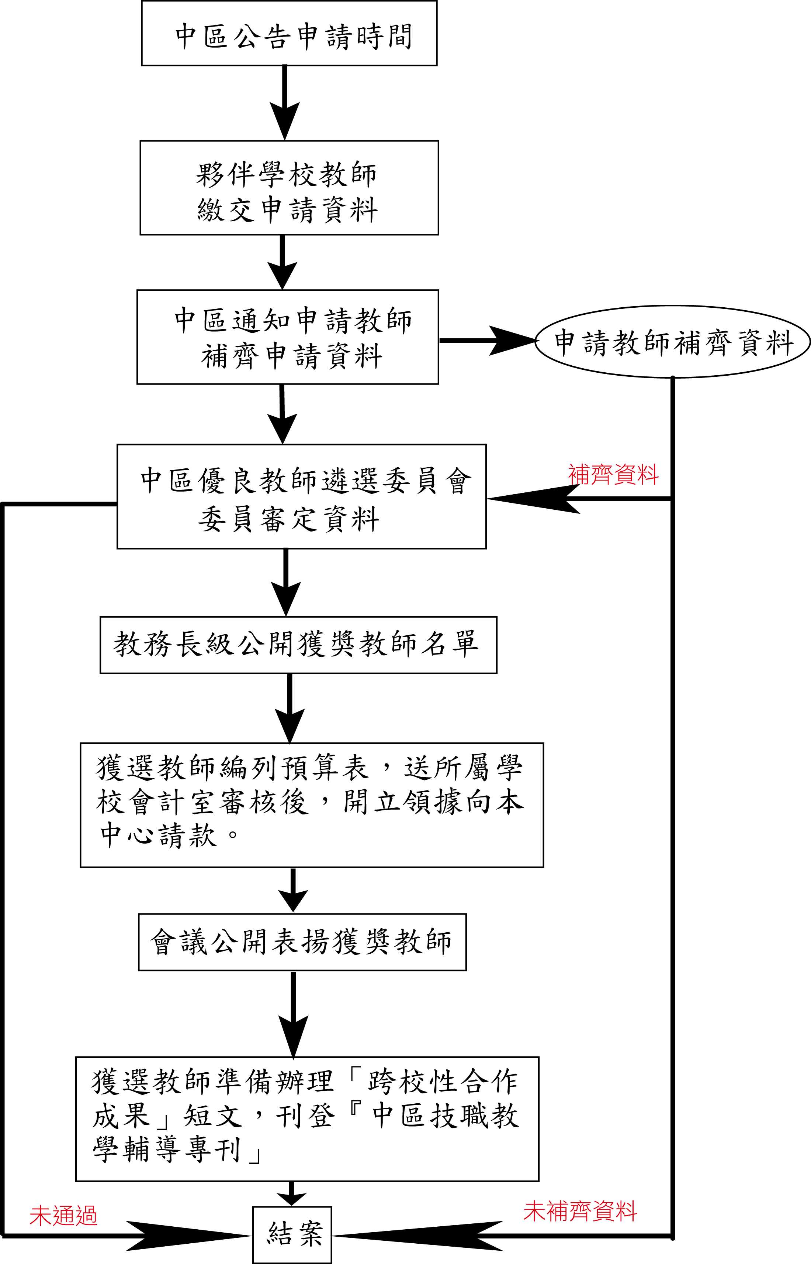

註：此流程圖辦理時間依中區技職校院區域教學資源中心該年度公告為準。

預算表 附件四
- 本表所列之經費項目，僅供申請教師參考，實際項目之編列，則依教師所屬學校之會計室規定為原則。

經費項目 |  | 經費明細
 |  | 單價(元) |  | 數量/單位 | 總價(元) |  | 用途說明(請詳列)
業務費 | 課程製作材料費
業務費合計
請核章
申請教師 |  |  | 所屬學校會計室 |  |  | 中區教學資源中心經費組
 |  |  |  |  |  | (申請人免填)

註：此預算表為申請教師獲選為中區校際優良教師後，方須填寫。

